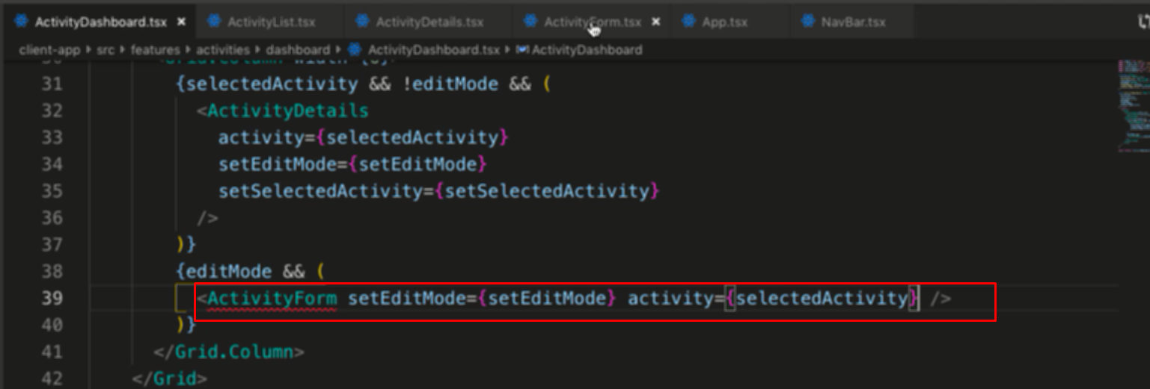

Trên dashboard đưa activity vào form

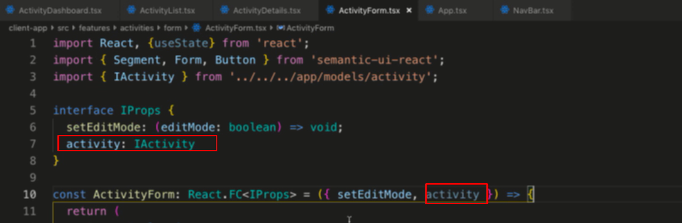

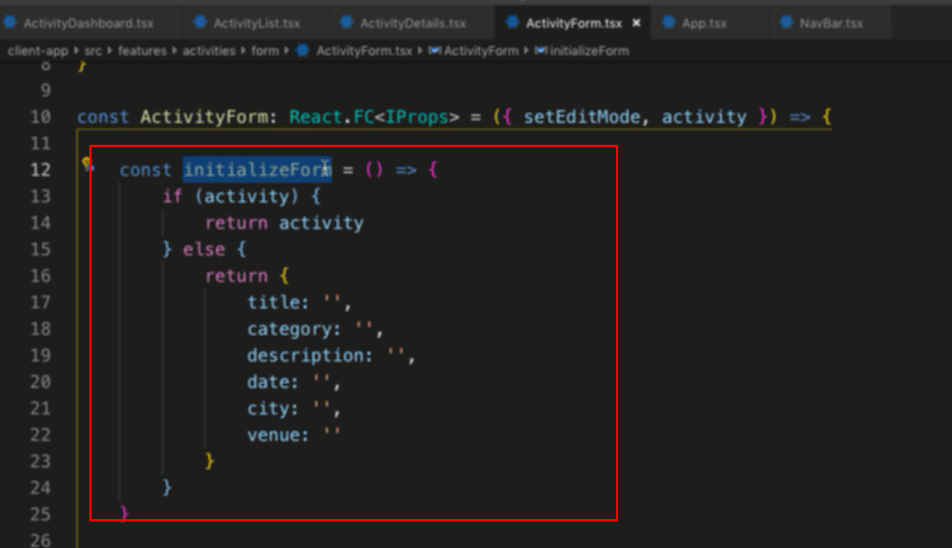

Khi có activity thì đưa activity vào form, ko có thì đưa giá trị rỗng -> tạo hàm như trên để đưa vào

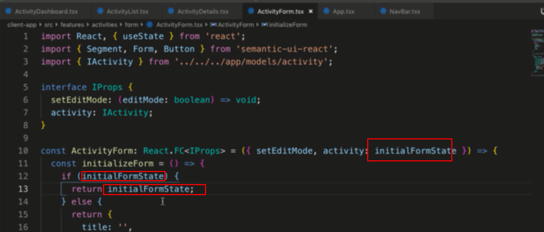

Đổi tên activity lại

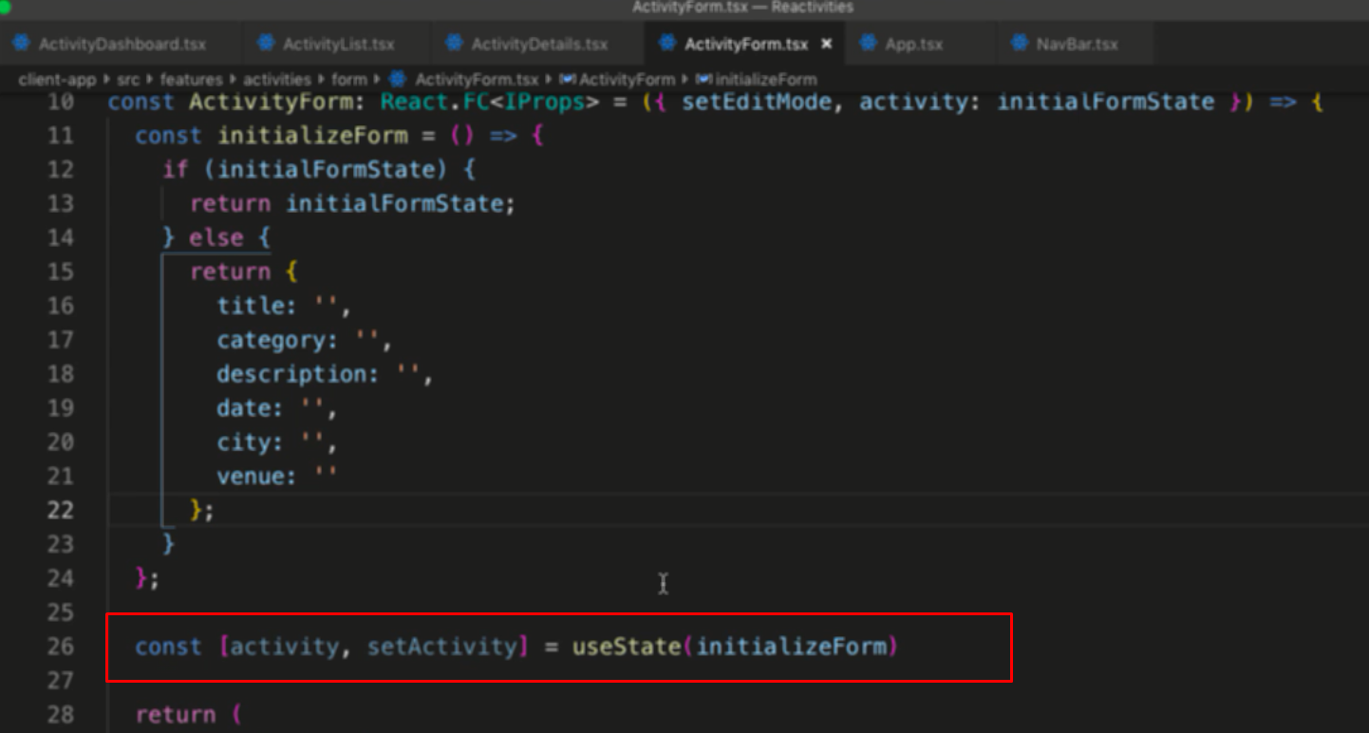

Khai báo state quản lý activity

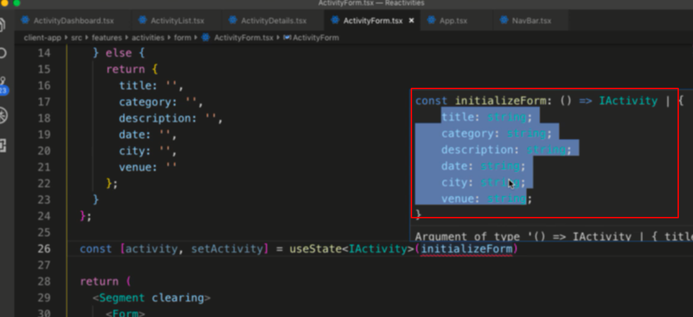

Không map được Iactivity vì thiếu id và date khác kiểu dữ liệu

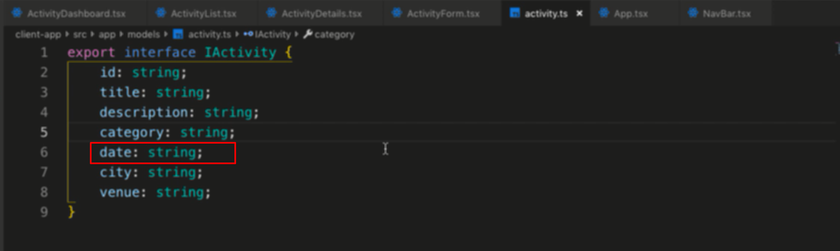

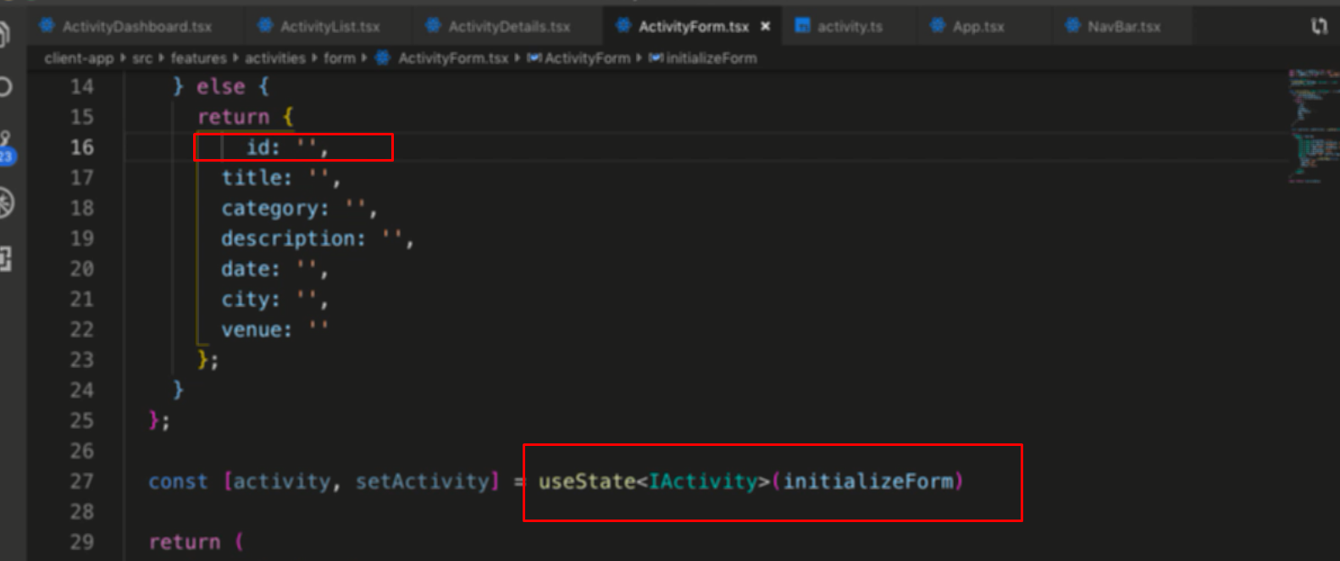

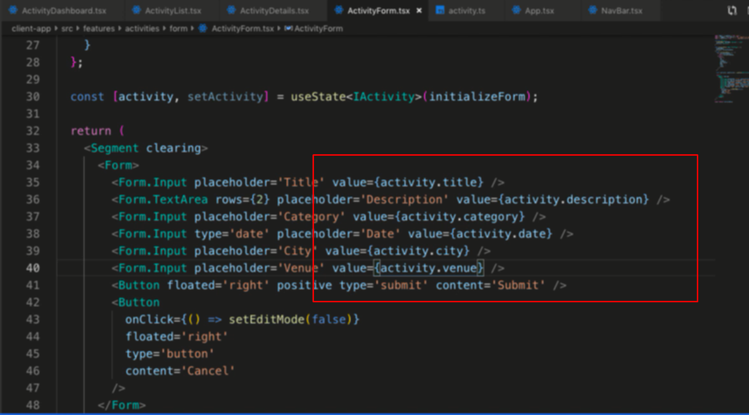

Đưa value vào

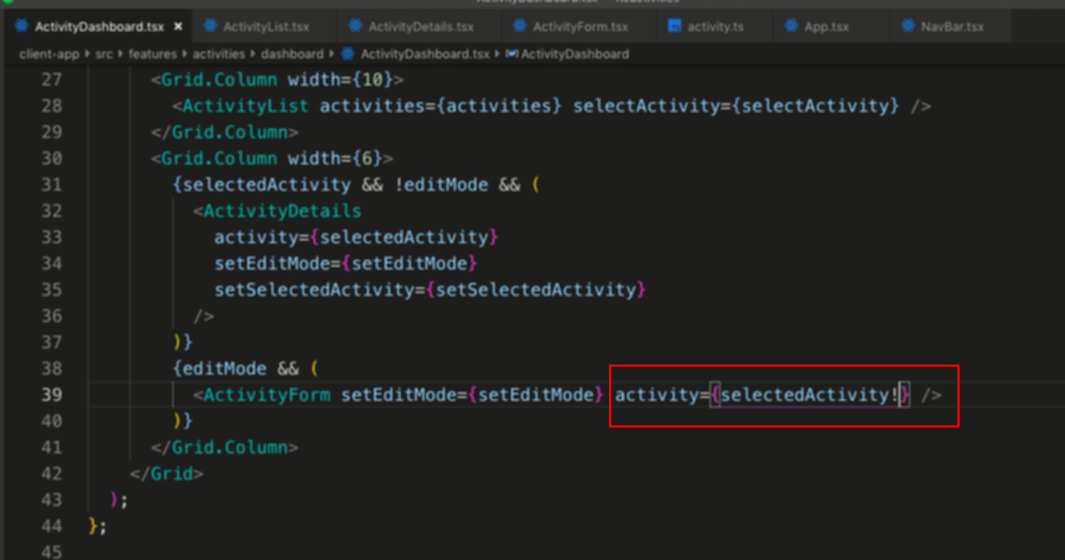

Activity có thể null nên đưa cái này vào rồi xử lý trường hợp null ở form

